关于医嘱系统和电子病历中嵌套合理用药模块的说明

从今天下午起，医嘱系统和电子病历中已嵌套合理用药模块，在医嘱系统或电子病历程序启动时会有360安全卫士拦截合理用药模块的界面跳出来，如图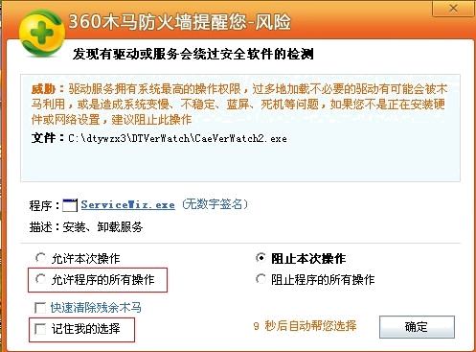
出现此类界面时，请选择红框中的两项，即：“允许程序的所有操作”和“记住我的选择”。
如果第一次操作时点拦截了，就把C:\dtywzx3这个文件夹删除一下，重新登录程序再按上图选择一下即可。
谢谢合作！
信息科
2012-1-9

